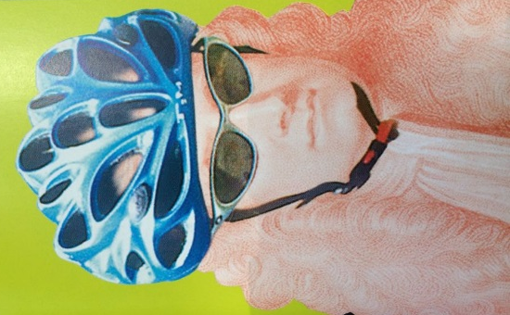
משימת הערכה – פיזיקה ואופניים – כיתה ח
שם:____________________
הידעת? אופניים ממירים 90% מהאנרגיה המסופקת להם מהרוכב לאנרגית תנועה ובכך הופכים לכלי התחבורה היעיל ביותר בעולם מבחינה אנרגטית שפיתח האדם. מכונית ממוצעת למשל, ממירה רק כ 25% ממקור האנרגיה שלה (דלק) לאנרגית תנועה כאשר הרוב מאנרגיה זו מושקע להנעת המשקל הכבד של המכונית עצמה. למעשה, האנרגיה המשמשת לרכיבה של 1 ק"מ באופניים, שווה לאנרגיה המשמשת לנסיעה של רכב 20 מטר בלבד. רכיבה על אופניים יעילה יותר מנסיעה ברכב, רכבת, רכיבה על סוס ואפילו הליכה, ריצה או שחייה.
למידה כיצד רוכבים על אופניים אינה עניין של מה בכך. לנסיעה במהירות תוך כדי שמירה על יציבות, הנעת הדוושות (פדלים) וכיוון הכידון הקדמי נחוצה מיומנות גבוהה והפעלת שרירים רבים. ובכל זאת, יש האומרים כי מי שלמד כיצד לרכוב על אופנים, לעולם לא ישכח זאת, אפילו אם יעברו שנים רבות.
לפני שנתחיל – כדאי לקרוא קצת על ההיסטוריה של האופניים. סירקו את הקוד המופיע כאן וקראו להנאתכם.
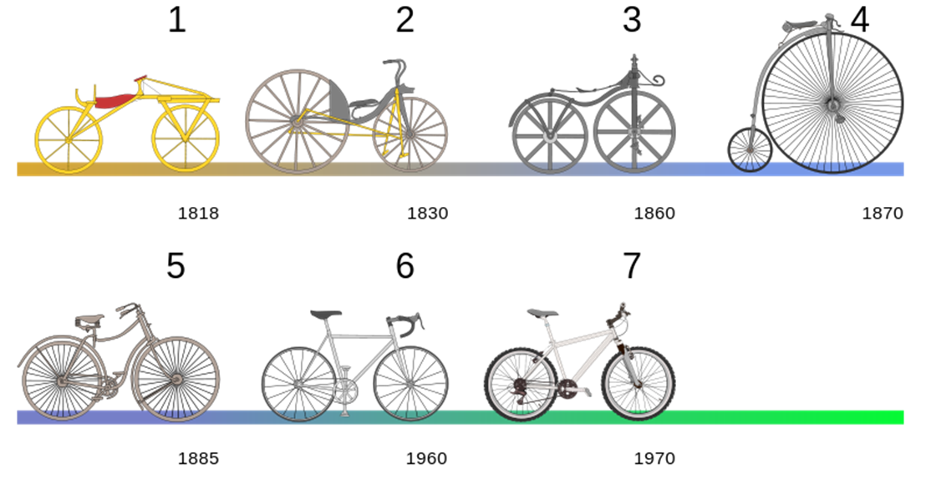
כיצד פועלים האופניים? ומה הקשר בין אופניים לחוקים פיזיקליים?
על מנת לענות על שאלות אלו יהיה עליכם לנסוע במסלולים שונים ולבחון אילו כוחות פועלים עליכם ועל האופניים במצבים שונים. בצעו את המשימות וענו על השאלות שלאחריהן.
בדקו את תקינות האופניים (אוויר בצמיגים, בלמים תקינים, שרשרת משומנת, גובה מושב המתאים למידתכם, מחזירי אור) שימו קסדה על הראש, עלו על האופניים ו...צאו לדרך!
סעו בזהירות!
בהצלחה! צוות מדעים

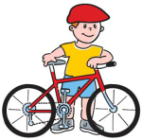
- עמדו ליד האופניים שלכם והחזיקו אותן ניצבות על הקרקע ללא תנועה. כעת פועל על האופניים שלכם החוק הראשון של ניוטון. האופניים מפעילות כוח על כדור הארץ וכוח המשיכה של כדור הארץ מחזיק את האופניים שלכם צמוד לקרקע.
הסבירו במילים שלכם מה הקשר בין החוק הראשון של ניוטון לאופניים העומדות ללא תנועה: (8 נק')
___________________________________________________________________________________________________________________________________________________________________________________________________________________________________________.
- כעת עלו על האופניים והתחילו לרכוב במישור במהירות איטית. הגבירו מדי פעם את המהירות.
- תארו ופרטו את הפעולות שביצעתם כדי להתחיל את תנועת האופניים ומה נדרש מכם כדי להגביר מהירות? (8 נק) ________________________________________________________________________________________________________________________________________________________________________________________________________________________________________________________________________________________________________________________________________________________________________________________________________
- הסבירו כיצד בא לידי ביטוי בפעולות אלו החוק השני של ניוטון: (8 נק) _______________________________________________________________________________________________________________________________________________________________________________________________________________________.
- שערו מה היה קורה לו הייתם רוכבים על אופניים כבדים יותר או קלים יותר מהאופניים שלכם? לאיזה מחוקי ניוטון יש לכך קשר? (8 נק) _______________________________________________________________________________________________________________________________________________________________________________________________________________________________.
- רכבו על האופניים במסלול ירידה (מצאו מסלול ירידה ארוך מספיק כדי שתוכלו לשים לב לשינויים – אין צורך במסלול תלול. מספיק שיפוע מתון לצורך התרגיל).
כעת כאשר אתם רוכבים במורד, הפסיקו לדווש.
- האם חל שינוי בתאוצה (ולו גם הקטן ביותר)? מדוע? איזה כוח פועל כאן? תארו במילים שלכם את המתרחש: (6 נק) _______________________________________________________________________________________________________________________________________________________________________________________________________________________________________________________________________________________.
- בעודכם רוכבים במורד, לחצו על הבלמים והאטו בהדרגה. (6 נק)
איזה שני גופים משתתפים באינטראקציה? _________ ______________
איזה כוח פועל ביניהם המאפשר את ההאטה? _____________

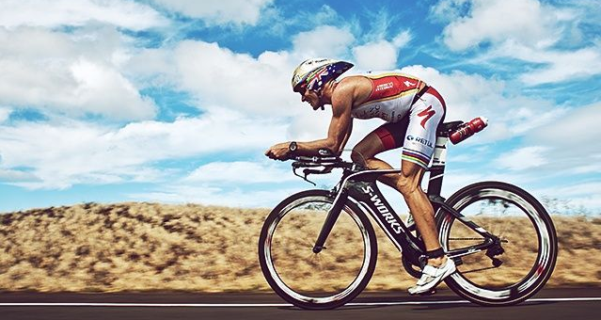
- המשכתם לרכוב בירידה והגעתם שוב למישור. אתם ממשיכים לנוע במהירות ואינכם צריכים עדיין לדווש. יוווווהווו! אפשר לנוח קצת. למרבה הצער אתם מתחילים להרגיש האטה במהירות. מדוע? לפי החוק הראשון של ניוטון אתם אמורים להמשיך לנוע במהירות קבועה, אלא אם כן מופעל עליכם כוח. אכן! פועל עליכם כוח! זהו כוח החיכוך. אך הפעם זהו כוח החיכוך של האוויר שאתם מרגישים על פניכם שמאט את מהירותכם.

לפניכם תמונה של רוכב מירוץ אופניים. התבוננו בתמונה וכתבו לפחות 2 מאפיינים המייעלים את הרכיבה ומפחיתים את החיכוך של הרוכב עם האוויר. הסבירו מדוע. (8 נק')
__________________________________________________________________________________________________________________________________________________________________________________________
- אוי לא! נסעתם מהר ורציתם להאט אך בלמתם חזק מדי! האופניים נעצרו בפתאומיות ואתם עפתם מהאופניים! (מזל שחבשתם לראשכם קסדה!).
סמנו בעזרת חיצים אילו כוחות פועלים עליכם ואת הכיוון אליו יעוף גופכם. הסבירו מדוע (השתמשו במונח "התמדה" ובחוקי ניוטון). (8 נק')

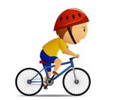

_______________________________________________________________________________________________________________________________________________________________________________________________________________________________

- רכבו כעת במסלול עלייה (שיפוע מתון מספיק, אך אם אתם רוצים לאתגר את עצמכם – לכו על זה!).
- מה אתם מרגישים כעת? איזה כוח משפיע על יכולתכם לנוע במהירות? (6 נק') ________________________________________________________________________________________________________________________________________________________________________________________________________________________________
- מה יקרה אם תעצרו כאשר אתם עדיין בכיוון העלייה אך לא תפעילו את הבלמים ולא תניחו רגליכם על הקרקע? הסבירו מדוע. (6 נק') _______________________________________________________________________________________________________________________________________________________________________.

- חזרתם לרכיבה במישור אך לפתע המסלול מתעקל ואתם מסובבים את הכידון לכיוון העיקול. לפי החוק הראשון של ניוטון אתם אמורים להמשיך ישר אלא אם כן מופעל עליכם כוח. כוח החיכוך שוב בא להציל את המצב! כעת החיכוך בין הגלגל לקרקע הוא רק בצד אחד של הגלגל. סמנו בחץ על תמונת הגלגל את מיקום פעולת כוח החיכוך כאשר האופניים פונים ימינה ושמאלה (מומלץ להתבונן באופניים שלכם!): (8 נק')
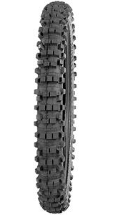

פניה שמאלה
פניה ימינה

- מדוע הרכיבה על אופניים עם פנצ'ר בגלגל, קשה יותר? הקוד המופיע למטה יוביל אתכם לסרטון שיעזור לכם לענות על השאלה. (7 נק') ___________________________________________________________________________________________________________________________________________________________________________________________________________________________________________
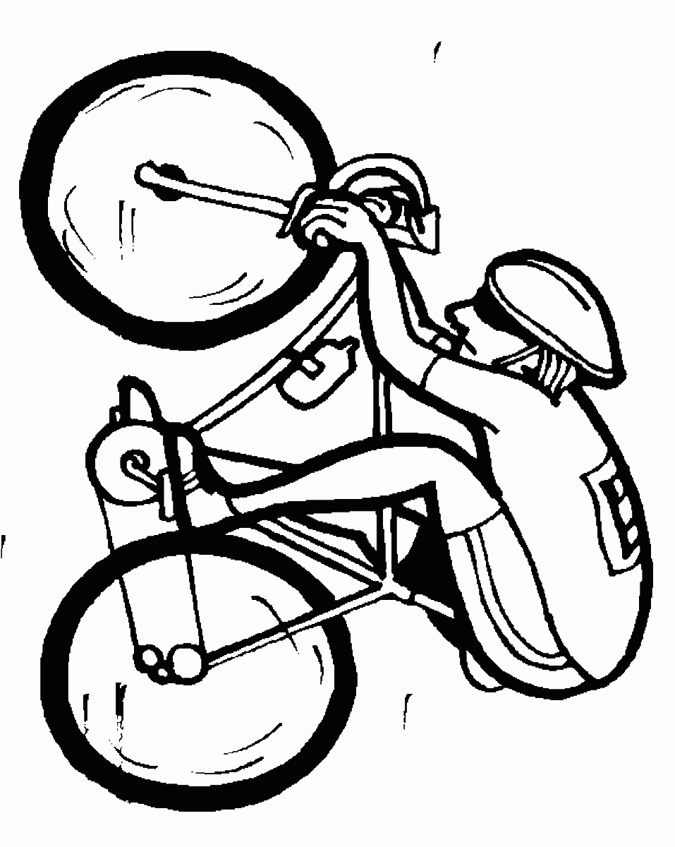
הלוואי שמישהו יסביר לי מה קורה כאן....

1
4
2
5
3
6

אז איפה נכנס החוק השלישי של ניוטון בכל הסיפור הזה? ובכן, החוק השלישי מסביר למעשה איך בכלל אופניים פועלים. דוושת האופניים מחוברת בציר לשרשרת המחוברת לגלגל האחורי. כאשר אנחנו מפעילים כוח על הדוושה (1) כלפי מטה, אנחנו גורמים לסיבוב השרשרת (2+3) המסובבת את הגלגל האחורי (4) אשר מתחכך בקרקע (5) ודוחף אותה. הקרקע דוחפת את הגלגל (6) באותו הכוח בחזרה וכך אנו נוסעים.
- התייחסו לתרשים המופיע למעלה וקבעו מהו המשפט הנכון: (7 נק')
- הגלגל האחורי דוחף את הקרקע לאחור והקרקע דוחפת את הגלגל האחורי קדימה ולכן יש תנועה קדימה.
- הגלגל האחורי דוחף את הקרקע קדימה והקרקע דוחפת את הגלגל האחורי לאחור ולכן יש תנועה קדימה.
- הגלגל האחורי דוחף את הקרקע לאחור והקרקע דוחפת את הגלגל האחורי לאחור וכך יש תנועה קדימה.

- יובל המבולבל רצה להרשים את חבריו ולהפגין כיצד הוא יודע לרכב על גלגל אחד בלבד. האם עליו להרים באוויר: (6 נק')

- את הגלגל האחורי
- את הגלגל הקדמי

- את גלגלי העזר
- את הבלמים

